ASVenezia, Avogaria di Comun, Prove di età per magistrati, Registro 175-7, pag. 246, c. 123r

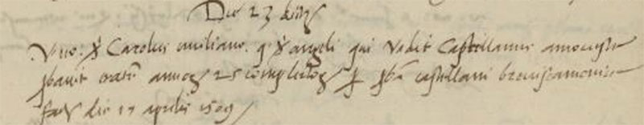

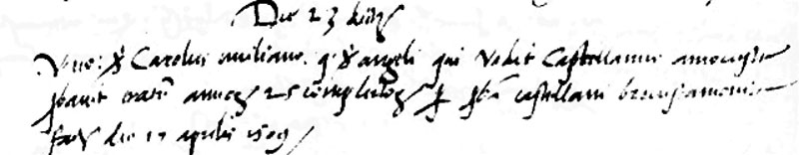

23.12.1524
MDXXIV 23 decembris
Vir nobilis ser Carolus Emiliano q. ser Angeli qui vadit Castellanus Amocustae probavit etatem annorum 25 complectorum per probam castellani Breniscamonicae factam die 17 aprilis 1509.

